系统网址：<https://free.modao.cc/app/preview/pk0ukl2uc1ajmz7tt>

系统截图：

登录界面

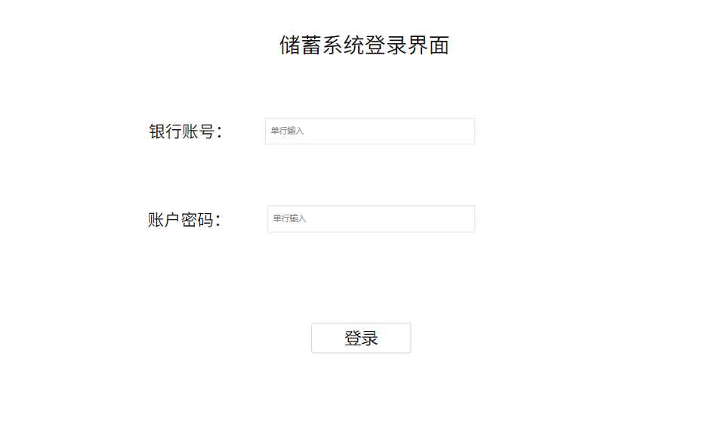

存取款选择界面

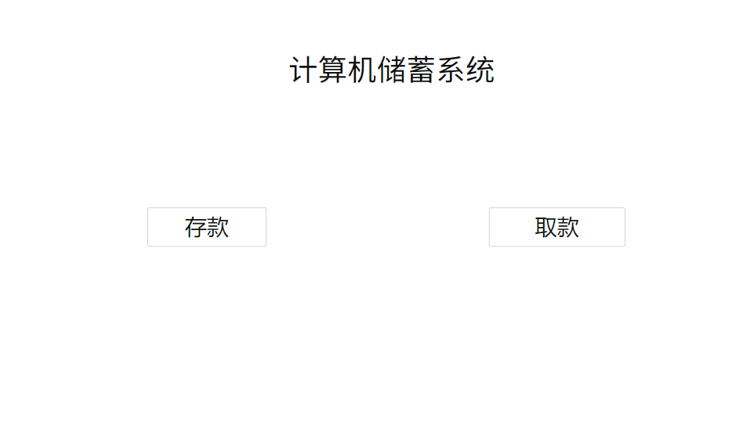

存款界面

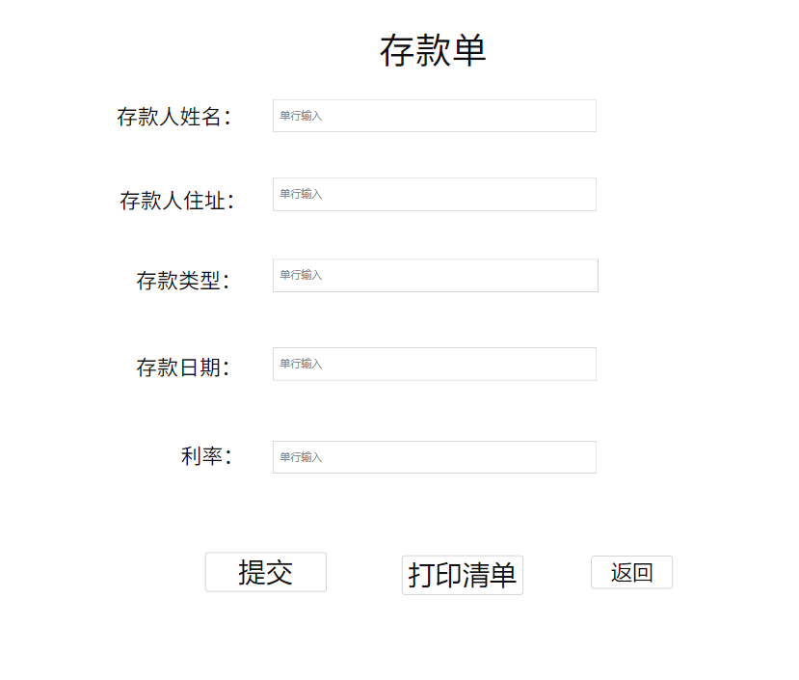

取款界面

